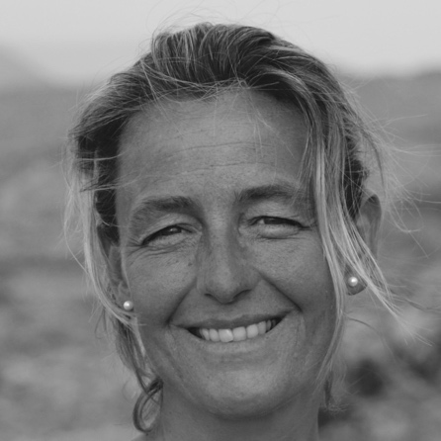 |  | Isabelle Marionex  Après un Master en Sciences Commerciales et Consulaires (ICHEC) un voyage autours du monde, Isabelle a travaillé pendant 10 ans dans les RH chez Nostalgie et AGC. Depuis 2005, elle travaille comme Coach, formatrice et facilitatrice indépendante avec un focus autours du bien-être au travail tant individuel qu’en équipe.  Expériences  - Coaching d’équipe et Teambuilding : Accompagnement de comités de direction , d’équipes commerciales , d’équipes de managers, d’équipes intactes, ... dans le cadre de la gestion de conflits, de créer une nouvelle cohésion, réflexion sur la vision, mission, valeurs, mise au vert pour réfléchir à la nouvelle stratégie, recréer du bien – être et de la bienveillance au sein de l’équipe …  - Facilitatrice/ Animatrice de groupes de Codéveloppement professionnel (intelligence collective) : Volonté de recréer une cohésion , de retrouver de la confiance, un esprit d’entraide, de la créativité , une volonté d’un changement de culture suite à des périodes instables au sein de l’entreprise.  - Formatrice dans les thèmes tels que : management bienveillant, la gestion du stress, la prévention du Burn out ( Comité de direction, managers,..), les talents de votre équipe, Manager coach, La communication, Mieux se connaitre pour mieux manager, Evaluations et Feedback,…  - Coachings individuels : gestion du stress, gestion des émotions, estime de soi, amélioration des performances, développer ses talents, sa communication, le burn - out, développement personnel,.  - Coaching de chefs d’entreprise en individuel et en groupe (CCI : programme plateau)  - Animatrice de groupes dans le désert marocain  - Animatrice de séminaires au vert pour développer la prévention du burn out en équipe  - Références : Securex, Cesi, Carmeuse, Lonza, CCI Hainaut, Equip, Formalia, Bayard presse, Alstom, Daoust, Ogone, Nespresso, Notaire Hamaide, PCSOL, Université de Liège, AGI,…  - Organisation de plans de formations, de développements de carrière, de teambuildings, de portes ouvertes au sein d’AGC ( RH assistante)  - Développement d’une politique des ressources humaines au sein de Nostalgie ( Cohésion d’équipe, Coachings, mise au vert, Formations,…)

Profil

- Coaching d’équipe et teambuilding : Focus cohésion d’équipe, communication, Mieux être
- Animatrice en codeveloppement professionnel
- Coaching individuel focus accompagnement au bien – être professionnel et dirigeants
- Formatrice : Management, Stress, Performance, Communication

Formations

- Licenciée Sciences Commerciales et Consulaires ICHEC
- Certifiée en Coaching, Codeveloppement professionnel, Communication Non Violente,Technique des Organisations (TOB) , Change Management, Analyse Transactionnel.
- Certifiée : Accompagner et prendre en charge le Burn Out ( IPBO) PBT( diagnostic), Neurosciences.

- Certifiée DISC , 5 behaviors de Leccioni.

- Thérapie co- créative

- Médiation pleine conscience

Langues
FR
ANGLAIS  ESPAGNOL | 3 / NDL : 2

